Comune di NEVIANO

Provincia di LECCE

Via Dante n. 4 – 73040 Neviano Tel. 0836/610711 - Fax 0836/610799
Nucleo di valutazione

Scheda di sintesi sulla rilevazione degli OIV o strutture equivalenti

Data di svolgimento della rilevazione: 20 APRILE 2017

Procedure e modalità seguite per la rilevazione
Per la rilevazione si è proceduto ad effettuare le verifiche come segue:
- Verifica del sito istituzionale ed in particolare della sezione “Amministrazione Trasparente”;
- Analisi degli obblighi di pubblicazione;
- Informazione dell’esito della rilevazione ai Responsabili di Posizione Organizzativa.

Aspetti critici riscontrati nel corso della rilevazione
I responsabili sono stati edotti sulle carenze riscontrate e sulle necessità di implementarle in tempi brevissimi. Ai fini della pubblicazione delle informazioni di cui alla griglia al 31 marzo 2017, gli stessi sono stati sollecitati a procedere a detta implementazione entro il mese di maggio, decorso il quale lo scrivente procederà ad una nuova verifica per la ricompilazione della griglia.
In generale, è stata ribadita la necessità di organizzare l’attività di raccolta e pubblicazione delle informazioni su “Amministrazione Trasparente” tempestivamente, secondo le relative scadenze. Quindi sono stati invitati al costante aggiornamento della citata sezione, anche in ottemperanza al Piano Triennale per la Prevenzione della Corruzione e della Trasparenza.

Neviano, 20 aprile 2017
Il Nucleo di Valutazione
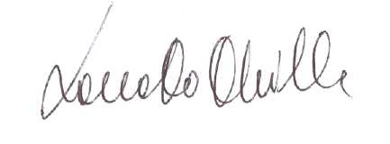
Segretario Comunale
dott. Donato Chilla

